**Evidencia DEC_0184**

**Login por Identidad Digital**

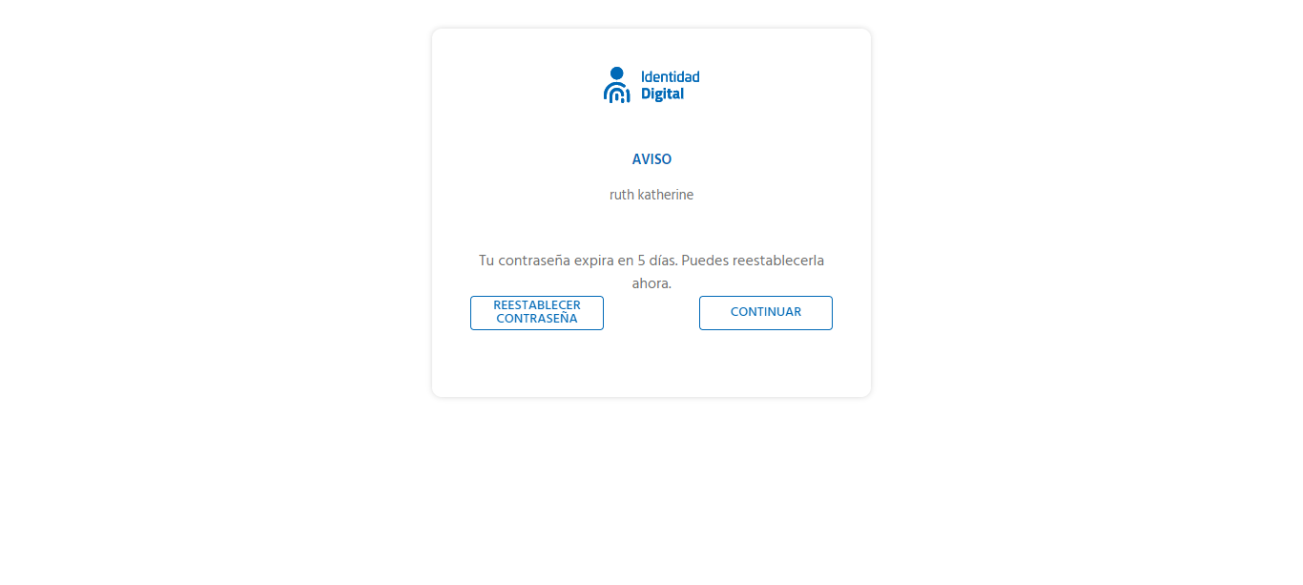

**Click al botón Autorizar**

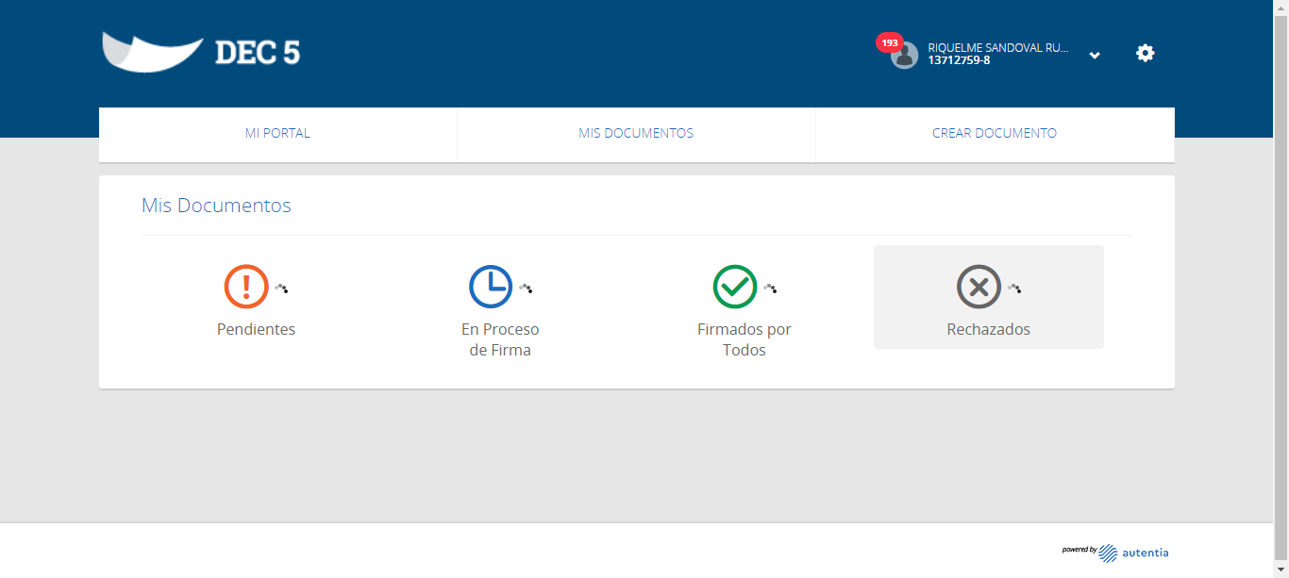

**Click a Usuarios**

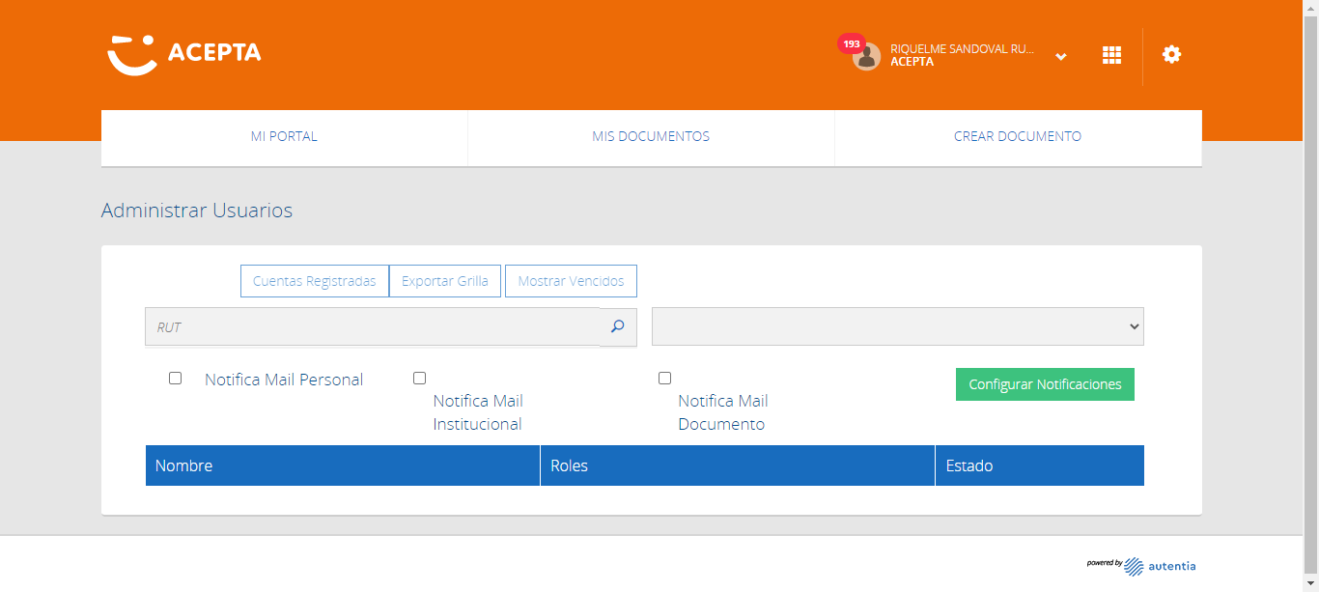

**Click Boton Cuentas Registradas**

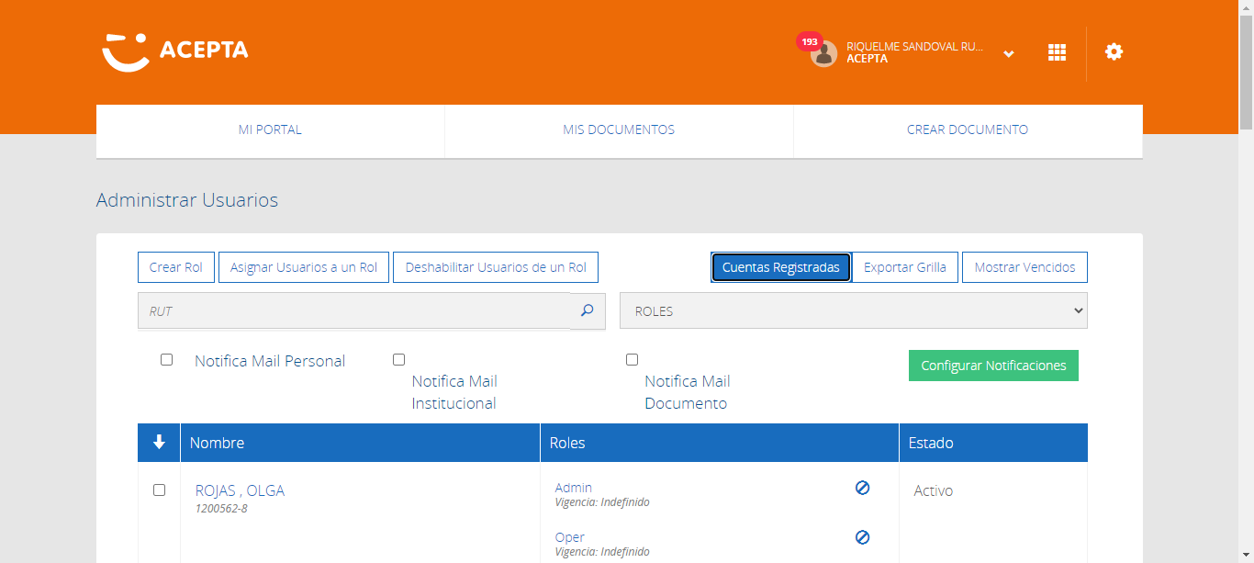

**Click Link Ver Reportes**

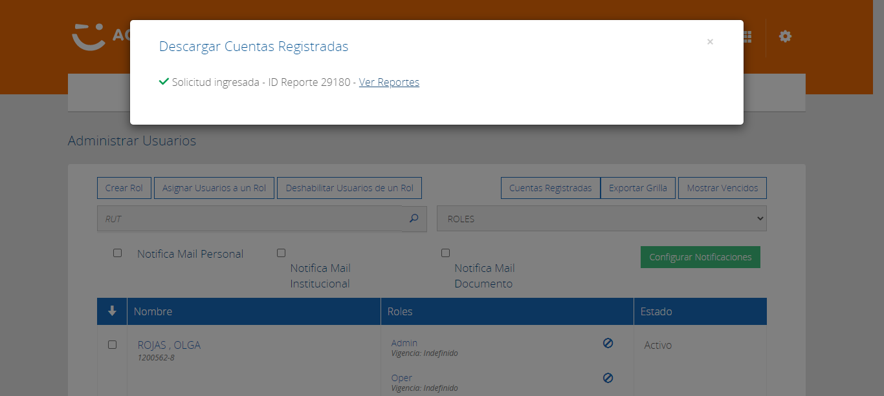

**Caso OK**

